**jfinal cms 文档**

目录

1 jfinal cms简介 3

2 jfinal cms部署与配置 4

2.1 maven方式部署配置 4

2.2 eclipse部署配置 4

2.2.1 获取源码地址 4

2.2.2 下载git源码 5

2.2.3 构建maven项目 7

2.2.4 运行项目代码 8

2.2.5 项目访问 10

2.3 实时编译源码配置 10

2.4 其他配置说明 12

3 相关技术说明 13

3.1 java框架jfinal 13

3.2 java模板beetl 13

4 jfinal cms技术 15

4.1 项目目录结构介绍 15

4.2 后台模块开发 16

4.2.1 java代码 16

4.2.2 页面代码 20

4.3 前台模板开发 26

4.3.1 java代码 26

4.3.2 模板代码 27

4.4 前台模板接口 30

4.4.1 前台默认入口 30

4.4.2 前台接口 31

4.5 项目工具类 36

5 jfinal cms项目使用说明 38

5.1 数据库配置 38

5.2 oauth认证配置 38

5.3 站点设置 38

5.3.1 单站点 39

5.3.2 多站点 39

5.4 文件备份设置 40

5.4.1 不备份（empty） 41

5.4.2 文件系统备份（filemanger） 41

5.4.3 阿里云OSS备份（alioss） 41

5.4.4 自定义模式 41

6 jfinal cms项目依赖 42

7 联系作者 42

8 开源赞助 43

# jfinal cms简介

jfinal cms，采用了简洁强大的[JFinal](http://www.oschina.net/p/jfinal)作为web框架，模板引擎用使用的是非常方便的[beetl](http://www.oschina.net/p/beetl)，数据库采用mysql，前端[bootstrap](http://www.oschina.net/p/bootstrap)框架。 支持多站点、oauth2认证、帐号注册、密码加密、评论及回复，消息提示，网站访问量统计，文章评论数和浏览量统计，回复管理，支持权限管理。

后台模块包含：栏目管理，栏目公告，栏目滚动图片，文章管理，回复管理，意见反馈，我的相册，相册管理，图片管理，专辑管理、视频管理、缓存更新，友情链接，访问统计，联系人管理，模板管理，组织机构管理，用户管理，角色管理，菜单管理，数据字典管理，参数配置，站点管理。

建站截图：

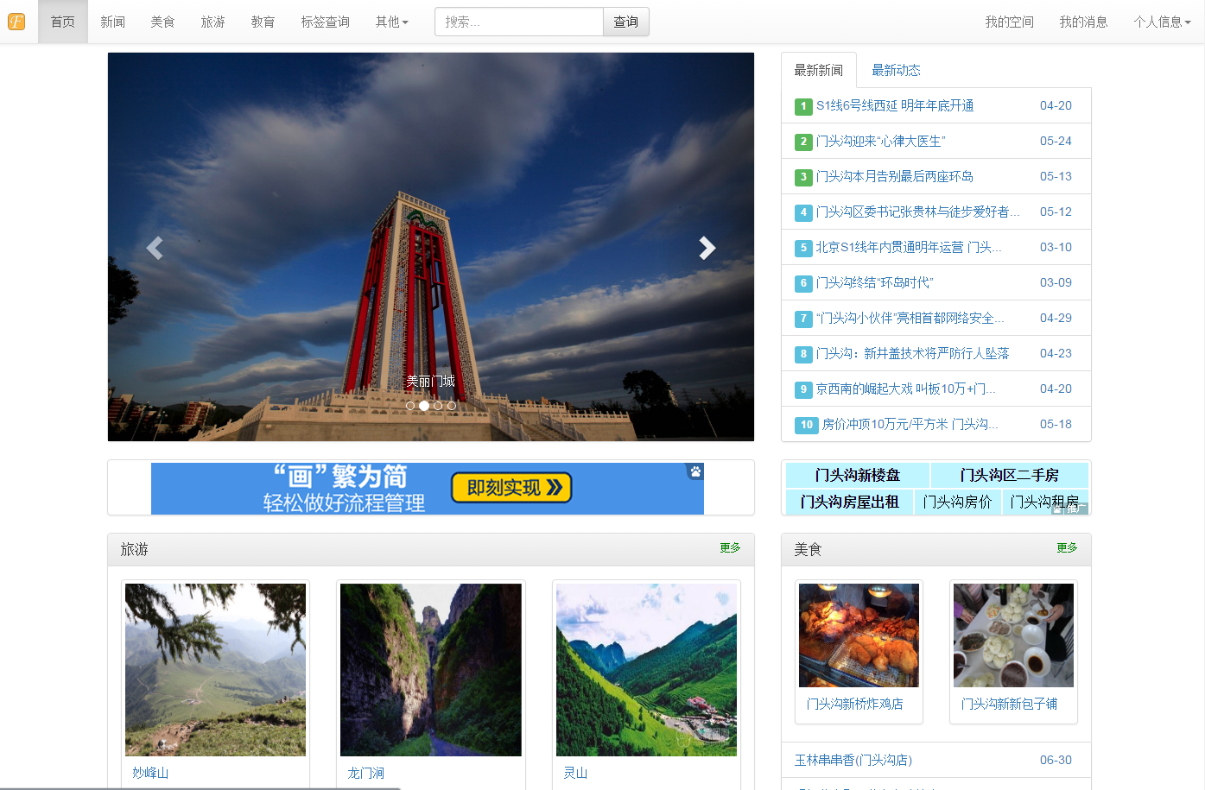



# jfinal cms部署与配置

## 项目相关地址

### 项目源码

github地址：<https://github.com/jflyfox/jfinal_cms>

oschina码云地址： <https://gitee.com/jflyfox/jfinal_cms>

### API Clinet 项目源码

github地址：<https://github.com/jflyfox/jfinal_cms_api_client>

oschina码云地址：<https://gitee.com/jflyfox/jfinal_cms_api_client>

## maven方式部署配置

maven部署方式的好处在于不依赖于任何IDE，并且跨平台。

1. 下载项目源代码，安装jdk、maven、mysql。
2. 在项目目录下运行mvn install，提示BUILD SUCCESS即可。
3. 创建mysql用户和数据库，运行/jfinal_cms/sql下对应jfinal_cms_v4.sql。
4. 数据库配置文件：/jfinal_cms/src/main/resources/conf/db.properties，修改相应配置即可。

db_type=mysql

mysql.jdbcUrl =jdbc:mysql://127.0.0.1:3306/jfinal_cms2?characterEncoding=UTF-8&zeroDateTimeBehavior=convertToNull

mysql.user = root

mysql.password = 123456

mysql.driverClass = com.mysql.jdbc.Driver

1. 运行：mvn tomcat:run。看到“系统启动完成”说明运行成功。
2. 网站效果访问：http://127.0.0.1/jfinal_cms。
3. 管理地址：http://${ip:port}/${project_name}/admin，管理账号: admin/admin123
4. 系统默认采用单站点模式，各个站点可以在“其他管理”下“站点管理”菜单方便的切换。
5. 如果使用多站点，可以在“系统管理”下“多站点标示”菜单中，将“多站点标示”项目修改为true。
6. 多站点需要设置各个站点对应的域名，通过域名解析到不同的站点模板。

## eclipse部署配置

因为java开发，用eclipse的比较多~这里再介绍一下eclipse导入，部署和配置。

### 获取源码地址

源码：https://gitee.com/jflyfox/jfinal_cms复制git地址。

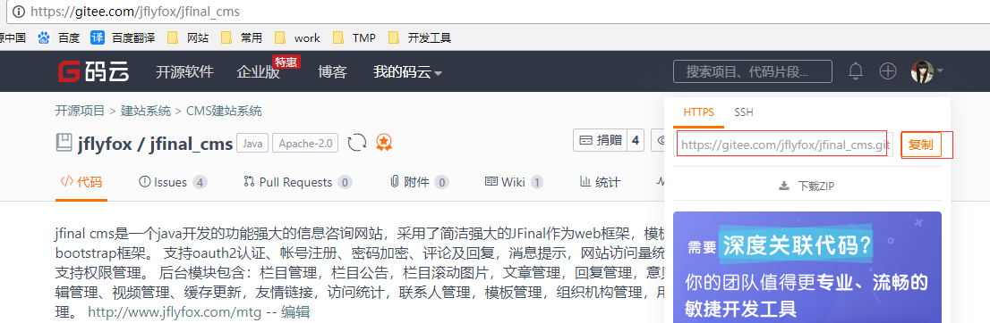

### 下载git源码

然后我们打开eclipse，导入git项目。（这里也可以用git工具先将源码下载下来，或者直接下载zip包）

选择git导入：

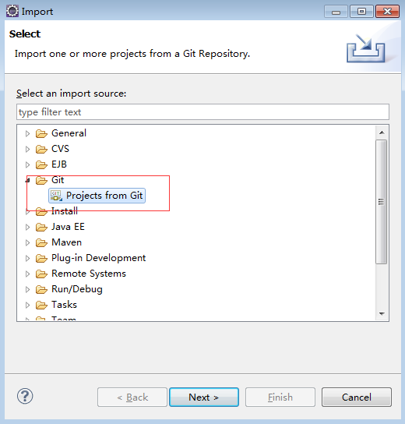

点击URI导入方式：

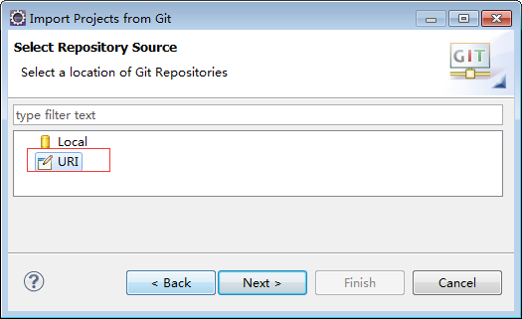

输入复制的git地址：

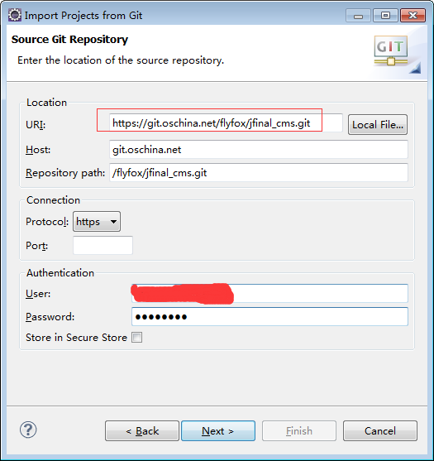

选择下载master主分支：

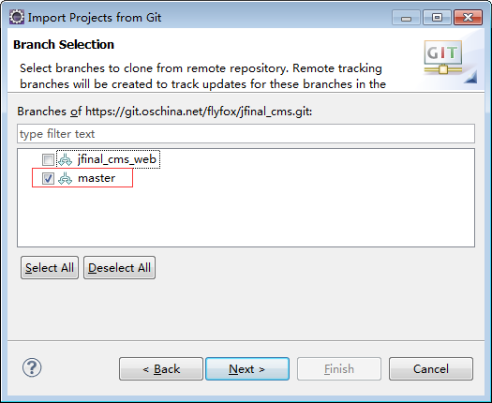

选择导入到本地的目录：

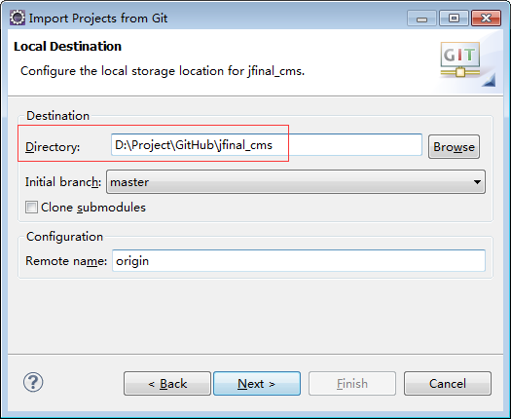

点击下一步获取git源代码。

### 构建maven项目

如果git获取后，我们选择了作为一个普通项目导入，那么我们需要将其转换为maven项目，项目上面邮件选择Configure->Convert to Maven Project：

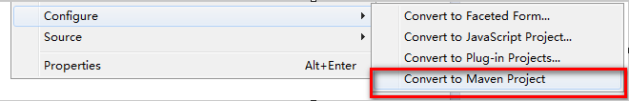

如果我们通过其他git工具或者下载zip，那么我们需要导入maven项目

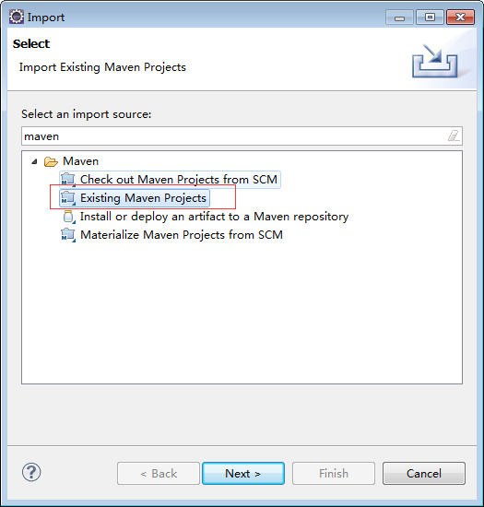

选择项目路径即可：

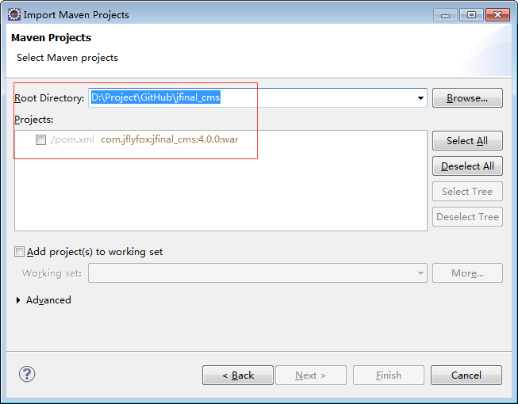

这样我们项目就导入完成了。

### 运行项目代码

到这里我们需要安装好mysql，运行完初始化脚本，并且配置好数据库连接串以及账号密码。这些上面maven方式部署有介绍，就不再重复了。

现在我们就可以进行maven项目构建了，运行maven install，安装，并下载依赖包：

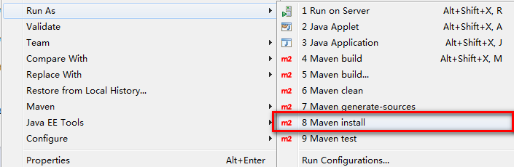

如下提示说明构建成功

[INFO] ------------------------------------------------------------------------

[INFO] BUILD SUCCESS

[INFO] ------------------------------------------------------------------------

[INFO] Total time: 22.565s

[INFO] Finished at: Sat Jun 11 07:41:04 GMT 2016

[INFO] Final Memory: 6M/12M

[INFO] ------------------------------------------------------------------------

然后我们运行项目，项目右键，Run As-> Maven build...

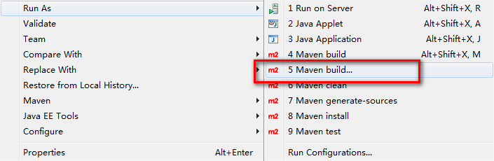

然后运行tomcat:run，点击运行按钮：

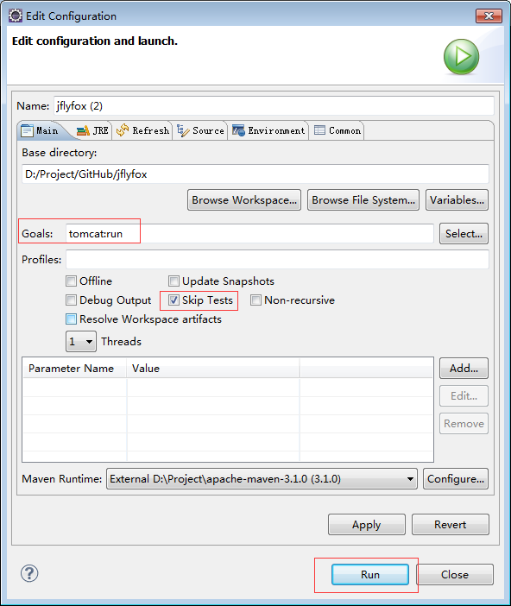

看到如下提示，并且没有报错，说明启动成功。

##################################

############系统启动完成##########

##################################

### 项目访问

网站效果访问：http://127.0.0.1/jfinal_cms/

管理地址：http://127.0.0.1/jfinal_cms/admin，管理账号: admin/admin123

到这里jfinal cms部署就大功告成了~！~

## 实时编译源码配置

上面部署方式有一个小问题就是，每次修改都需要进行maven install后，再maven tomcat:run才能看到修改后的效果。可以进行如下配置解决这个问题。

修改pom，删除warSourceDirectory配置。

<plugin>

<groupId>org.codehaus.mojo</groupId>

<artifactId>tomcat-maven-plugin</artifactId>

<version>1.1</version>

<configuration>

<port>80</port>

<path>/${project.artifactId}</path>

~~<warSourceDirectory>${basedir}/target/${artifactId}</warSourceDirectory>~~

</configuration>

</plugin>

项目右键，选择构建路径（Build Path->Configure Build Path...）：

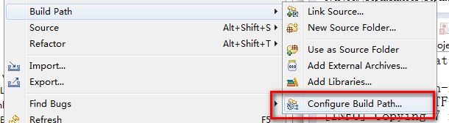

删除源码路径，重新配置，再修改默认输出路径（Default output folder）：

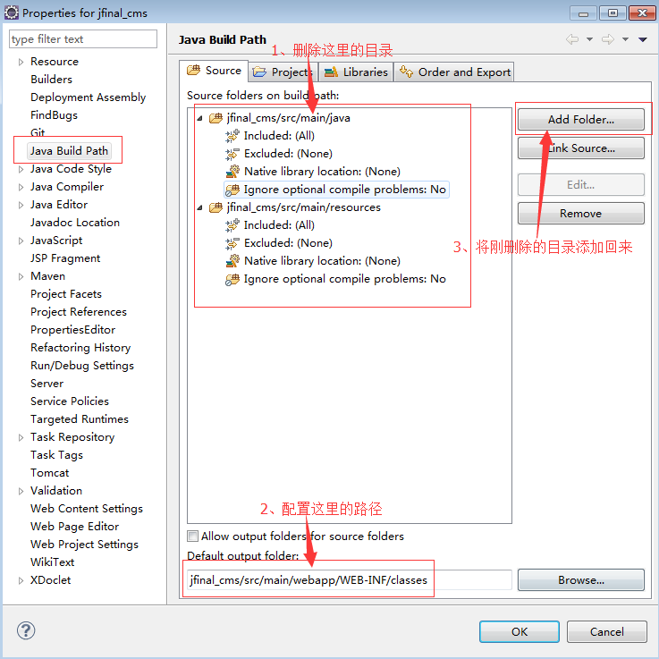

确定后会有一个提示，点击确认；这是再运行就可以进行实时编辑查看了。

**注意：这里的配置一定要把运行的tomcat先进行停止；如果没有看到效果，说明编译失败，再重新配置一下。**

# 相关技术说明

## java框架jfinal

jfinal官网：<http://www.jfinal.com/>

下面我在网上截了一张jfinal架构图，个人觉得梳理的很清楚。jfina官网上面的文档在使用方面介绍的简单明了，上手很容易，个人感觉没有必要在进行其他介绍了。

[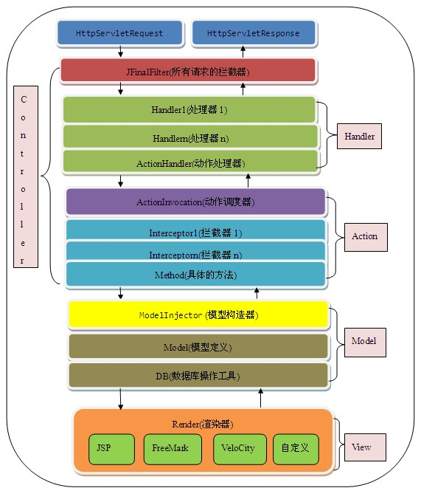](http://cms.csdnimg.cn/article/201312/06/52a18247e6897.jpg)

## java模板beetl

beetl文档：<http://ibeetl.com/guide/beetl.html>

beetl的有点和好处可以看上面文档第一章节，作者介绍的已经很清楚了。详细介绍大家可以看上面的文档，我下面制作一些简单介绍。

* 变量引用

变量引用与其他模板相同，可以通过${name}调用。

这里要特殊说明的是beetl支持获取map属性,即调用get(Object key)。如果对象既有具体属性getName()，又有get(Object key)，则以具体属性优先级高。如${user.name}先进行调用getName()方法如果没有再调用get(Object key)方法。

* list循环

代码片段如下：

总共 ${list.~size}

<%

**for**(user in list){

%>

hello,${user.name};

<%}%>

当前页${pageMap['page']},总共${pageMap["total"]}

* 函数调用

可以直接调用registerFunctionPackage(namespace,yourJavaObject),这时候yourJavaObject里的所有public方法都将注册为Beetl方法，方法名是namespace+"."+方法名

jfinal cms中有许多方法和前台接口都是用了这种方式，所以这里也别说明一下。后续会进行详细介绍。

* 其他

剩下的大家就参考项目代码进行理解就可以了~如果不明白可以看beetl官方文档。

# jfinal cms技术

源码依赖于作者的其他两个开源项目jflyfox_base和jflyfox_jfinal两个项目，相关介绍在jfinal cms项目依赖章节有所介绍。

## 项目目录结构介绍

首先我们先来熟悉一下项目的目录结构，以下为该项目目录结构说明，java代码：

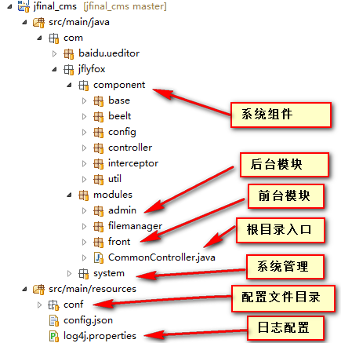

项目文件目录：

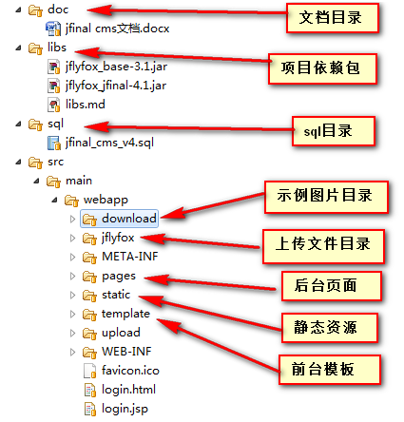

## 后台模块开发

### java代码

首先后台代码主要分为Controller，Model和Service。Controller负责参数传递和页面跳转；Model负责数据承载；Service负责复杂业务处理。

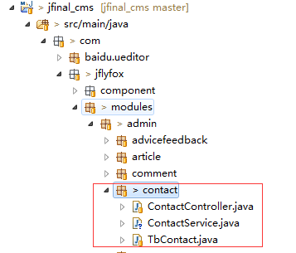

这里我们用联系人模块进行简单讲解。

下面是controller示例代码，首先需要继承BaseProjectController类，这样方便项目统一扩展，现在里面已经有一些公共方法了，请自行查看源码。

页面跳转主要包含list（列表页）、add（添加页）、view（查看页）、delete（删除数据）、edit（编辑页）和save（保存方法）。这几个是基本操作，常规增删改查均以此规范进行编写。Controller遵循jfinal设置规则，并加入了注解功能。以下列表访问地址就是/admin/contact/list；编辑页面地址就是/admin/contact/edit/${id}。其他地址不再列举。

**以下黄色背景字体需要特别注意。**

**package** com.jflyfox.modules.admin.contact;

**import** com.jfinal.plugin.activerecord.Page;

**import** com.jflyfox.component.base.BaseProjectController;

**import** com.jflyfox.jfinal.component.annotation.ControllerBind;

**import** com.jflyfox.jfinal.component.db.SQLUtils;

**import** com.jflyfox.util.StrUtils;

/**

* 联系人管理

*

* **@author** flyfox 2014-2-11

*/

@ControllerBind(controllerKey = "/admin/contact")

**public** **class** ContactController **extends** BaseProjectController {

**private** **static** **final** String *path* = "/pages/admin/contact/contact_";

**public** **void** list() {

TbContact model = getModelByAttr(TbContact.**class**);

**// 这里是拼接查询sql并且获取前台传递的参数**

SQLUtils sql = **new** SQLUtils(" from tb_contact t where 1=1 ");

**if** (model.getAttrValues().length != 0) {

sql.setAlias("t");

sql.whereLike("name", model.getStr("name"));

sql.whereEquals("type", model.getStr("type"));

}

**// 这里是统一做了排序功能**

String orderBy = getBaseForm().getOrderBy();

**if** (StrUtils.*isEmpty*(orderBy)) {

sql.append(" order by id desc ");

} **else** {

sql.append(" order by ").append(orderBy);

}

Page<TbContact> page = TbContact.*dao*.paginate(getPaginator(), "select t.* ", //

sql.toString().toString());

// 下拉框

setAttr("page", page);

setAttr("attr", model);

render(*path* + "list.html");

}

**public** **void** add() {

render(*path* + "add.html");

}

**public** **void** view() {

TbContact model = TbContact.*dao*.findById(getParaToInt());

setAttr("model", model);

render(*path* + "view.html");

}

**public** **void** delete() {

TbContact model = **new** TbContact();

Integer userid= getSessionUser().getUserID();

String now = getNow();

model.put("update_id", userid);

model.put("update_time", now);

model.deleteById(getParaToInt());

list();

}

**public** **void** edit() {

TbContact model = TbContact.*dao*.findById(getParaToInt());

setAttr("model", model);

render(*path* + "edit.html");

}

**public** **void** save() {

Integer pid = getParaToInt();

TbContact model = getModel(TbContact.**class**);

Integer userid= getSessionUser().getUserID();

String now = getNow();

**// 这两个字段设置为了日志收集**

model.put("update_id", userid);

model.put("update_time", now);

**if** (pid != **null** && pid > 0) { // 更新

model.update();

} **else** { // 新增

model.remove("id");

model.put("create_id", userid);

model.put("create_time", now);

model.save();

}

renderMessage("保存成功");

}

}

下面Model示例代码，Model需要继承BaseProjectModel，方便业务扩展。里面已经加入了缓存、日志等扩展功能，请自行查看源码。jfinal Model可以不添加get、set方法，这里添加主要是为了代码规范。Model遵循jfinal设置规则，并加入了注解功能。通过ModelBind可以直接设置对应的表和主键，主键默认是ID。

get、set方法可以通过作者的AutoCreate组件自动生成。这里不再做多介绍。

**package** com.jflyfox.modules.admin.contact;

**import** com.jflyfox.component.base.BaseProjectModel;

**import** com.jflyfox.jfinal.component.annotation.ModelBind;

@ModelBind(table = "tb_contact")

**public** **class** TbContact **extends** BaseProjectModel<TbContact> {

**private** **static** **final** **long** *serialVersionUID* = 1L;

**public** **static** **final** TbContact *dao* = **new** TbContact();

// columns START

**private** String ID = "id"; // 主键

**private** String NAME = "name"; // 姓名

**public** TbContact setId(java.lang.Integer value) {

set(ID, value);

**return** **this**;

}

**public** java.lang.Integer getId() {

**return** get(ID);

}

**public** TbContact setName(java.lang.String value) {

set(NAME, value);

**return** **this**;

}

**public** java.lang.String getName() {

**return** get(NAME);

}

**……………………………………**

}

Service集成BaseService，主要是Controller中复杂业务处理，将Controller中大量代码或者重复代码进行封装，统一调用。由于联系人模块相对简单，这里就没有Service代码了。

### 页面代码

后台模板主要是增删改查，jfinal cms使用beetl模板，这里就不多介绍了。

页面主要以${module}_名开头，包含add（添加）、edit（编辑）、list（列表）、view（查看）几个页面。各个页面页格式相对统一，可以进行参考。

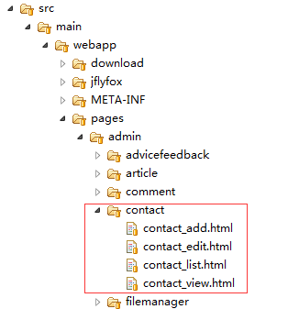

以下为add页面代码，添加页面可以与edit页面公用~只是传递参数均为空。

<%

include("contact_edit.html"){}

%>

以下为edit页面代码，首先edit页面采用了beetl安全模式，保证参数为空不报异常，这样能够让add很好的引用。其次后端页面都采用了公共的头部标签head.html，列表和查看页面也是如此，不在赘述。

在编辑页面对js验证进行了封装，只需要添加valid和validname属性就可以实现js验证功能，提交时调用 validForm()方法即可。

<%

DIRECTIVE SAFE_OUTPUT_OPEN;

var headContent = {

include("/pages/template/head.html"){}

%>

<script type=*"text/javascript"*>

**var** oper = {

save:**function**(id){

**if**(!validForm()) {

**return** **false**;

}

id = id || '0';

**var** url = 'admin/contact/save/'+id;

form1.action = url;

form1.submit();

**return** **true**;

}

};

</script>

<%

};

var bodyContent = {

%>

<form name=*"form1"* action=*""* method=*"post"* class=*"form-horizontal"* role=*"form"*>

<input type=*"hidden"* name=*"model.id"* value=*"${model.id}"* />

<table class=*"table"*>

<% // 列表头部 %>

<tr>

<td>姓名</td>

<td>

<input class=*"form-control"* type=*"text"* name=*"model.name"* value=*"${model.name}"*

valid=*"vtext"* validname=*"名称"* />

</td>

</tr>

………………………………

<tr>

<td>说明</td>

<td>

<textarea class=*"form-control"* rows=*"3"* cols=*"30"* name=*"model.remark"*>${model.remark}</textarea>

</td>

</tr>

</table>

<div style="height: *50px*;clear: *both*;">&nbsp;</div>

<nav class=*"navbar navbar-default navbar-fixed-bottom"*>

<div class=*"container"* style="padding: *5px 0px 5px 0px*;text-align: *center*;">

<button class=*"btn btn-primary"* onclick="return oper.save(${model.id!'0'});">保 存</button>

<button class=*"btn btn-default"* onclick="closeIframe();return false;">关 闭</button>

</div>

</nav>

</form>

<%}; %>

<% layout("/pages/template/_layout.html",{head:headContent,body:bodyContent}){ %>

DIRECTIVE SAFE_OUTPUT_CLOSE;

<%} %>

下面是列表页代码， 方法调用以oper对象调用形式封装。增加、修改、查看页面以弹框形式展示，这样可以很好的保存列表页查询条件。查看页面关闭不会刷新列表，添加和修改页面关闭后均会刷新列表，均已封装为Iframe方法。

paginator属性为列表分页查询调用方法。

showMenu方法为菜单选中展现，具体参数在菜单管理进行配置。

menu.html为菜单栏，各页面直接引用即可。paginator.html为分页栏，固定获取page参数进行处理。

列表头部设置设置class=*"sorting"*为支持排序功能，name字段为传到后台的参数值。

<%

var headContent = {

include("/pages/template/head.html"){}

%>

<script type=*"text/javascript"*>

**var** oper;

jQuery(**function**($) {

// 页面方法

oper = {

width : 400,

height : 430,

form : document.form1,

list : **function**() {

**var** url = 'admin/contact/list';

**this**.form.action = url;

**this**.form.submit();

},

view : **function**(id) {

**var** url = 'admin/contact/view/'+id;

**var** title = '查看联系人';

Iframe(url, **this**.width, **this**.height, title, **false**, **false**, **false**, EmptyFunc);

},

add : **function**() {

**var** url = 'admin/contact/add';

**var** title = '添加联系人';

Iframe(url, **this**.width, **this**.height, title);

},

edit : **function**(id) {

**var** url = 'admin/contact/edit/'+id;

**var** title = '修改联系人';

Iframe(url, **this**.width, **this**.height, title);

},

del : **function**(id) {

**var** url = 'admin/contact/delete/'+id;

**var** title = '确认要删除该联系人信息？';

Confirm(title, **function**() {

form1.action = url;

form1.submit();

});

}

};

//显示Menu索引

showMenu('page_contact');

});

//分页

**var** paginator = **function**(page) {

oper.list();

};

</script>

<%

};

var bodyContent = {

%>

<form name=*"form1"* action=*""* method=*"post"* class=*"form-inline"* role=*"form"*>

<!-- 菜单 -->

<% include("/pages/template/menu.html"){} %>

<div class=*"tableSearch"*>

<% //查询列表 %>

<div class=*"form-group"*>

<input class=*"form-control"* type=*"text"* name=*"attr.name"* value=*"${attr.name!''}"*

placeholder=*"请输入姓名"* required=*'required'* />

</div>

<button type=*"button"* class=*"btn btn-default"* onclick="oper.list();" name=*"search"*>

<span class=*"glyphicon glyphicon-search"*></span> 查 询

</button>

<button type=*"button"* class=*"btn btn-default"* onclick="resetForm();">

<span class=*"glyphicon glyphicon-refresh"*></span> 重 置

</button>

<button type=*"button"* class=*"btn btn-default"* onclick="oper.add();">

<span class=*"glyphicon glyphicon-plus"*></span> 新 增

</button>

</div>

<!-- 数据列表 -->

<table class=*"table table-striped table-bordered table-hover"*>

<thead>

<tr>

<th>序号</th>

<% // 列表头部 %>

<th name=*"name"* class=*"sorting"*>姓名</th>

<th name=*"phone"* class=*"sorting"*>手机号</th>

<th name=*"email"* class=*"sorting"*>Email</th>

<th>说明</th>

<th>操作</th>

</tr>

</thead>

<tbody>

<% for(item in page.list){ %>

<tr>

<td>${itemLP.index }</td>

<% // 列表内容 %>

<td>${item.name}</td>

<td>${item.phone}</td>

<td>${item.email}</td>

<td title=*"${item.remark}"*>

<% if (strutil.length(item.remark) > 6) { %>

${strutil.subStringTo(item.remark, 0, 6)}...

<% } else { %>

${item.remark}

<% } %>

</td>

<td>

<a href=*"javascript:void(0);"* class=*"btn btn-sm btn-success"* onclick="oper.view(${item.id});">查看</a>

<a href=*"javascript:void(0);"* class=*"btn btn-sm btn-primary"* onclick="oper.edit(${item.id});">修改</a>

<a href=*"javascript:void(0);"* class=*"btn btn-sm btn-danger"* onclick="oper.del(${item.id});">删除</a>

</td>

</tr>

<% } %>

</tbody>

</table>

<%include("/pages/includes/paginator.html"){} %>

</form>

<%}; %>

<% layout("/pages/template/_layout.html",{head:headContent,body:bodyContent}){ %>

<%} %>

view页面相对简单，只是一个数据展示，这里就不多做介绍了。

如果你看到了这里，有了后台代码和前台页面，联系人模块就完成了，配置一下菜单就能看到效果了~！~

*温馨提示：列表分页、菜单栏、js验证和列表排序功能封装实现这里先不做说明，有兴趣的可以查看源码。*

## 前台模板开发

### java代码

前台CommonController为整个项目默认入口，项目根目录、登陆、登出等。

TemplateService为前台模板接口，这里的TemplateService通过beetl方法注册实现接口调用。再config中进行注册，代码如下groupTemplate.registerFunctionPackage("temp", TemplateService.class);这个不明白可以看下beetl文档，这样就实现了页面调用temp.article(1)返回文章对象。

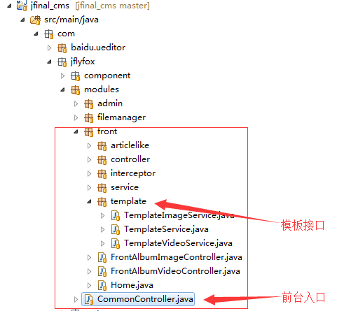

后台service封装实现具体方法，template进行service调用提供接口。这样前台页面直接访问template接口，很好的实现了代码前后端代码分离。当然前台的java还进行了公共Controller的封装以及公共参数的传递。

如文章、评论、消息、个人信息、注册、标签等公共Controller以及统一前台参数传递拦截器FrontInterceptor。截图如下：

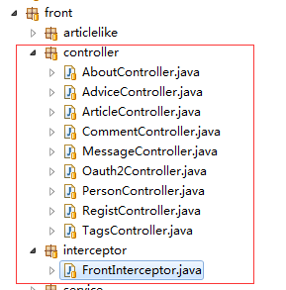

有一些比较个性化的东西，我这里就没有封装接口，直接创建了一个Controller。

### 模板代码

前台模板现在有几个了~这里我们以最简单的website单页滚动网站为例。

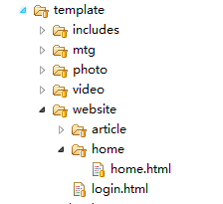

这里主要得模板页面就是home.html。项目栏目通过后端管理进行配置，默认是home目录下的${urlkey}.html文件，website配置的是home。当然也可以直接通过栏目管理配置模板路径。

这里我们主要看顶部的接口调用，temp.articlePage返回当前站点的前20条文章列表，进行列表数据展示。temp.article返回当前站点设置的默认文章，进行一些属性展示。

<%

// 获取前20个文章

var articlePage = temp.articlePage(1, 20, session.site.model.site_folder_id);

var homeArticle = temp.article(session.site.model.site_article_id);

%>

<!DOCTYPE html>

<html xmlns=*"http://www.w3.org/1999/xhtml"*>

<head>

<title>${HEAD_TITLE }</title>

<meta http-equiv=*"Content-Type"* content=*"text/html; charset=UTF-8"*>

<link rel=*"icon"* href=*"${BASE_PATH }favicon.ico"* />

<link rel=*"shortcut icon"* href=*"${BASE_PATH }favicon.ico"* />

<meta http-equiv=*"pragma"* content=*"no-cache"*>

<meta http-equiv=*"cache-control"* content=*"no-cache"*>

<meta http-equiv=*"expires"* content=*"0"*>

<meta name=*"keywords"* content=*"${HEAD_KEYWORDS }"*>

<meta name=*"description"* content=*"${HEAD_DESCRIPTION }"*>

<!-- IE兼容处理 -->

<meta http-equiv=*"X-UA-Compatible"* content=*"IE=edge"*>

<meta name=*"viewport"* content=*"width=device-width, initial-scale=1"*>

<link rel=*"stylesheet"* type=*"text/css"* href=*"http://cdn.bootcss.com/fullPage.js/2.7.6/jquery.fullPage.min.css"* />

<script src=*"http://cdn.bootcss.com/jquery/1.8.3/jquery.min.js"*></script>

<script type=*"text/javascript"* src=*"http://cdn.bootcss.com/fullPage.js/2.7.6/jquery.fullPage.min.js"*></script>

<link href=*"http://cdn.bootcss.com/bootstrap/3.2.0/css/bootstrap.min.css"* rel=*"stylesheet"*>

<style>

……………………

</style>

<script type=*"text/javascript"*>

**var** anchorsArray = [];

**var** navigationTooltipsArray = [];

<% **for**(item **in** articlePage.list){ %>

anchorsArray.push('j${item.id}');

navigationTooltipsArray.push('${item.title}');

<% } %>

$(document).ready(

**function**() {

$('#fullpage').fullpage({

anchors : anchorsArray, //[ 'j0','j1', 'j2','j3','j4','j5','j6' ],

navigation : **true**,

navigationPosition : 'right',

navigationTooltips : navigationTooltipsArray // [ '英雄联盟','德玛西亚皇子', '德邦总管','黑暗之女', '皎月女神','寒冰射手','联系我们']

,afterLoad: **function**(anchorLink, index){

$('ul.nav li').removeClass('active');

$('ul.nav li#nav_'+anchorLink).addClass('active');

}

});

});

</script>

</head>

<body>

<nav class=*"navbar navbar-default navbar-fixed-top"*>

<div class=*"container-fluid"*>

<div class=*"navbar-header"*>

<a class=*"navbar-brand"* href=*"#"*> <img alt=*"logo"* src=*"${flyfox.getImage(homeArticle)}"* width=*"24"* height=*"24"*>

${homeArticle.title}

</a>

</div>

<div class=*"container"*>

<ul class=*"nav navbar-nav navbar-right"*>

<% for(item in articlePage.list){ %>

<li id=*"nav_j${item.id}"*><a href=*"#j${item.id}"*>${item.title}</a></li>

<% } %>

</ul>

</div>

</div>

</nav>

<div id=*"fullpage"*>

<% for(item in articlePage.list){ %>

<div class=*"section"* id=*"section${itemLP.index}"* style="background-image: *url(*${*flyfox.getImage*(*item)*});">

${item.content!}

</div>

<% } %>

</div>

</body>

</html>

到这里简单的前台模板功能就介绍完了。

## 前台模板接口

### 前台默认入口

首先上一章节提到了默认入口，这里我要详细说明下默认访问路径规则。FrontInterceptor前台拦截器会传递友情链接、关于我们、推荐文章和栏目信息数据。然后根目录会默认访问当前站点设置的栏目，如果未设置那么展示TbFolder.*ROOT栏目*，如果url传递了目录Id或者目录urlKey那么会访问对应的栏目。跳转规则是优先处理跳转jumpUrl，其次是配置的模板路径，如果都没有按照默认home/${urlKey}.html的规则跳转。从这里可以看出，简单的栏目规则就是每个站点下面栏目是和urlKey一一对应的。

如我们添加一条栏目，id：101 urlKey：jflyfox那么我们可以通过“项目地址/101.html”访问，也可以通过“项目地址/jflyfox.html”访问。但是默认的栏目菜单生成规则是优先使用urlKey。具体可以看模板下includes/ header_menu.html实现。

@ControllerBind(controllerKey = "/")

**public** **class** CommonController **extends** BaseProjectController {

**…………………………**

/**

* 首页，菜单

*

* 2015年5月25日 下午11:00:28 flyfox 330627517@qq.com

*/

@Before(FrontInterceptor.**class**)

**public** **void** index() {

// new FrontService().menu(this);

**int** folderRoot = TbFolder.*ROOT*;

SessionSite site = getSessionSite();

Integer siteFolderId = site.getModel().getSiteFolderId();

**if** (siteFolderId != **null** && siteFolderId > 0) {

folderRoot = siteFolderId;

}

String folderStr = getPara();

Integer folderId = folderRoot;

**if** (folderStr != **null**) {

**if** (NumberUtils.*parseInt*(folderStr) > 0) {

folderId = NumberUtils.*parseInt*(folderStr);

} **else** {

folderId = NumberUtils.*parseInt*(FolderService.*getMenu*(folderStr));

}

}

**if** (folderId == **null** || folderId <= 0) {

folderId = folderRoot;

}

// 活动目录

setAttr("folders_selected", folderId);

TbFolder folder = **new** FolderService().getFolder(folderId);

setAttr("folder", folder);

setAttr("paginator", getPaginator());

// seo：title优化

String folderName = (folder == **null** ? "" : folder.getStr("name") + " - ");

setAttr(JFlyFoxUtils.*TITLE_ATTR*, folderName + getAttr(JFlyFoxUtils.*TITLE_ATTR*));

// 栏目跳转规则

String jumpUrl = folder.getJumpUrl();

String path = folder.getPath();

String urlKey = folder.getKey();

**if** (StrUtils.*isNotEmpty*(jumpUrl)) {

redirect(jumpUrl);

} **else** **if** (StrUtils.*isNotEmpty*(path)) {

renderAuto(path);

} **else** {

renderAuto(Home.*PATH* + urlKey + ".html");

}

}

……………………………………

}

其次是FrontAlbumImageController和FrontAlbumVideoController分别是图片和视频模块统一入口，现在功能相对简单，这里就不详细介绍了。

### 前台接口

前台接口主要是TemplateService这个类，提供方式是利用beetl函数注册方式，如groupTemplate.registerFunctionPackage("temp", TemplateService.class);代码，这样我们就可以通过temp.${method}进行调用了。

下面是接口代码，例如通过temp.countView(100),我们就能获取到文章id为100的浏览量，temp. articlePage(23,1,20)我们就能够获取到栏目id为23下面的前20条文章。

接口主要提供了文章列表、文章内容、浏览量、评论量，栏目标签，栏目、滚屏图片列表和提醒列表等信息。

**package** com.jflyfox.modules.front.template;

**……………………**

/**

* 模板方法接口

*

* 2016年1月18日 下午6:05:54 flyfox 330627517@qq.com

*/

**public** **class** TemplateService **extends** BaseService {

**private** **final** **static** FrontCacheService *service* = **new** FrontCacheService();

**private** **final** **static** ArticleLikeCache *articleLikeservice* = **new** ArticleLikeCache();

/**

* 获取浏览数

*

* 2015年6月2日 下午6:30:56 flyfox 330627517@qq.com

*

* **@param** articleId

* **@return**

*/

**public** **static** **int** countView(**int** articleId) {

TbArticle article = *service*.getArticleCount(articleId);

**return** article == **null** ? 0 : article.getCountView();

}

/**

* 获取评论数

*

* 2015年6月2日 下午6:30:56 flyfox 330627517@qq.com

*

* **@param** articleId

* **@return**

*/

**public** **static** **int** countComment(**int** articleId) {

TbArticle article = *service*.getArticleCount(articleId);

**return** article == **null** ? 0 : article.getCountComment();

}

/**

* 获取浏览数

*

* 2015年6月2日 下午6:30:56 flyfox 330627517@qq.com

*

* **@param** articleId

* **@return**

*/

**public** **static** **boolean** isLike(**int** userId, **int** articleId) {

**return** *articleLikeservice*.isLike(userId, articleId);

}

/**

* 获取标签信息

*

* 2015年5月25日 下午11:49:58 flyfox 330627517@qq.com

*

* **@param** paginator

* **@param** folderId

* 目录

* **@return**

*/

**public** List<TbTags> tagsListByArticle(**int** articleId) {

**return** *service*.getTagsByArticle(articleId);

}

/**

* 获取标签信息

*

* 2015年5月25日 下午11:49:58 flyfox 330627517@qq.com

*

* **@param** paginator

* **@param** folderId

* 目录

* **@return**

*/

**public** Page<TbTags> tagsPageByFolder(**int** pageNo, **int** pageSize, **int** folderId) {

**return** *service*.getTagsByFolder(**new** Paginator(pageNo, pageSize), folderId);

}

/**

* 获取标签信息

*

* 2015年5月25日 下午11:49:03 flyfox 330627517@qq.com

*

* **@param** paginator

* **@return**

*/

**public** Page<TbTags> tagsPage(**int** pageNo, **int** pageSize, **int** siteId) {

**return** *service*.getTags(**new** Paginator(pageNo, pageSize), siteId);

}

/**

* 查询文章，展示的和类型为11,12的推荐文件,前10个

*

* 2015年4月29日 下午4:48:24 flyfox 330627517@qq.com

*

* **@param** paginator

* **@param** folder_id

* **@return**

*/

**public** Page<TbArticle> articlePageRecommend(**int** pageNo, **int** pageSize, **int** siteId) {

**return** *service*.getRecommendArticle(**new** Paginator(pageNo, pageSize), siteId);

}

/**

* 返回最新文章

*

* 2015年5月24日 下午10:52:05 flyfox 330627517@qq.com

*

* **@param** paginator

* **@return**

*/

**public** Page<TbArticle> articlePageTop(**int** pageNo, **int** pageSize, **int** siteId) {

**return** *service*.getNewArticle(**new** Paginator(pageNo, pageSize), siteId);

}

/**

* 返回文章列表

*

* 2015年5月24日 下午10:52:05 flyfox 330627517@qq.com

*

* **@param** paginator

* **@param** folderId

* **@return**

*/

**public** Page<TbArticle> articlePageSite(**int** pageNo, **int** pageSize, **int** siteId) {

**return** *service*.getArticleBySiteId(**new** Paginator(pageNo, pageSize), siteId);

}

/**

* 返回文章列表

*

* 2015年5月24日 下午10:52:05 flyfox 330627517@qq.com

*

* **@param** paginator

* **@param** folderId

* **@return**

*/

**public** Page<TbArticle> articlePage(**int** pageNo, **int** pageSize, **int** folderId) {

**return** *service*.getArticle(**new** Paginator(pageNo, pageSize), folderId);

}

/**

* 返回文章列表不走缓存

*

* 2015年5月24日 下午10:52:05 flyfox 330627517@qq.com

*

* **@param** paginator

* **@param** folderId

* **@return**

*/

**public** Page<TbArticle> articlePageNoCache(**int** pageNo, **int** pageSize, **int** folderId) {

**return** *service*.getArticleByNoCache(**new** Paginator(pageNo, pageSize), folderId);

}

/**

* 返回对应文章

*

* 2015年5月24日 下午10:52:05 flyfox 330627517@qq.com

*

* **@param** paginator

* **@param** folderId

* **@return**

*/

**public** TbArticle article(**int** articleId) {

**return** *service*.getArticle(articleId);

}

/**

* 获取栏目滚动图片

*

* 2016年1月28日 下午5:28:25 flyfox 330627517@qq.com

*

* **@param** folderId

* **@return**

*/

**public** List<TbFolderRollPicture> rollPicture(**int** folderId) {

**return** *service*.getRollPicture(folderId);

}

/**

* 获取公告信息

*

* 2016年1月28日 下午5:29:47 flyfox 330627517@qq.com

*

* **@param** folderId

* **@return**

*/

**public** List<TbFolderNotice> notice(**int** folderId) {

**return** *service*.getNotice(folderId);

}

}

除了默认出口和上述接口外，我们还提供了一些公共Controller和个性Controller，如下图所示：

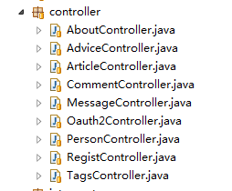

这些Controller大致实现了关于我们、建议、文章查看、评论、消息、Oauth2登陆、个人信息、注册信息和标签功能。

## 项目工具类

base下包含了Model和Controller的父类：Model实现了增删改统一日志，自定义缓存查询（类似jfinal自带缓存查询）以及查询方法扩展，部分实现在BaseModel中。Controller实现了获取和设置用户session、站点session获取、自动识别移动和PC端跳转、带提示跳转，获取分页、获取form等功能，部分实现在BaseController中。

beetl下包含了beetl公共方法封装：数据字典获取、图片路径转换、菜单地址获取以及常规字符串处理方法。

config下是jfinal配置文件入口，里面有大量的jfinal初始化配置，这里就不一一说明了。

controller下是ueditor和umeditor的后台实现代码。

interceptor是通用拦截器：包含SEO属性设置，页面访问量统计，站点Session处理、缓存更新以及用户Session唯一键设置。在jflyfox_jfinal中还包含登陆session拦截、Session属性设置、form获取统一处理。

util下是一些公共配合及方法：包含文章访问量和评论量缓存，验证码生成、图片属性获取、缓存管理统一入口、上传组件封装以及常量类等。

项目内部工具类大致如下图所示：

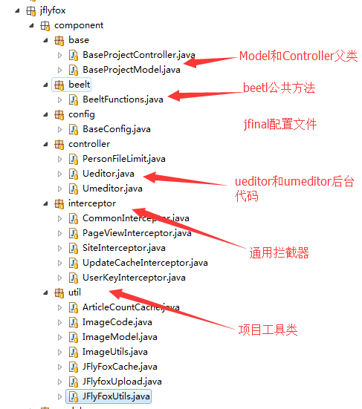

# jfinal cms项目使用说明

## 数据库配置

数据库配置文件路径：src/main/resources/conf/db.properties，修改相应配置即可。

db_type=mysql

mysql.jdbcUrl =jdbc:mysql://127.0.0.1:3306/jfinal_cms2?characterEncoding=UTF-8&zeroDateTimeBehavior=convertToNull

mysql.user = root

mysql.password = 123456

mysql.driverClass = com.mysql.jdbc.Driver

## oauth认证配置

配置文件路径：src/main/resources/conf/db.properties

这里以qq oauth2认证为例：默认使用openid_qq，openkey_qq，redirect_qq。但是如果使用了多站点，由于各个站点域名的不同回调地址也会不同，这里我们就加入了站点名称为前缀，区分不同的站点配置参数，配置如下：

## qq openid

openid_qq =

openkey_qq =

redirect_qq = http://www.jflyfox.com/mtg/oauth2/qq_callback

blog.openid_qq =

blog.openkey_qq =

blog.redirect_qq = http://blog.jflyfox.com/oauth2/qq_callback

## 站点设置

jfinal cms支持单站点和多站点。单站点就是一套前台展示对应一套后台管理系统；多站点就是多套前台展示（不同域名区分）多应一套后台管理系统。

首先登陆后台管理系统，在“系统管理--》参数配置”中找到站点相关参数；通过配置“SITE.MULTI.FLAG”参数来切换单站点和多站点，默认false为单站点模式。配置参数如下图：

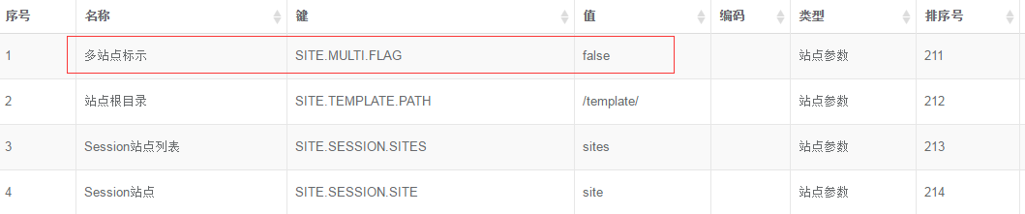

### 单站点

单站点模式只需要在“其他管理--》站点管理”设置默认模板，就是前台要展示的模板了。如下图：

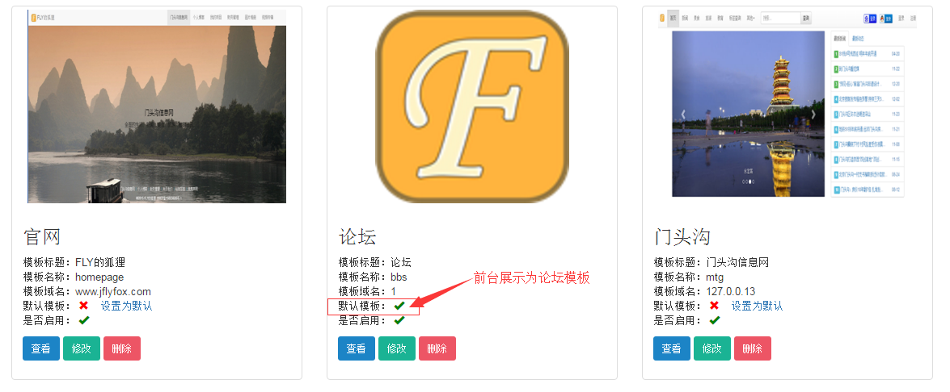

### 多站点

多站点模式也需要在“其他管理--》站点管理”进行设置，首先通过模板域名进行匹配展示；如果访问的域名没有配置，那么就展示默认模板。如下图：

如果访问<http://website.jflyfox.com>这个地址，前台展示“网站”模板

如果访问<http://photo.jflyfox.com>这个地址，前台展示“图片管理”模板

如果访问<http://video.jflyfox.com>这个地址，前台展示“视频管理”模板

如果访问[http://mtg.jflyfox.com](http://mtg.jflyfox.com/)这个地址，由于没有匹配，前台展示“网站”模板

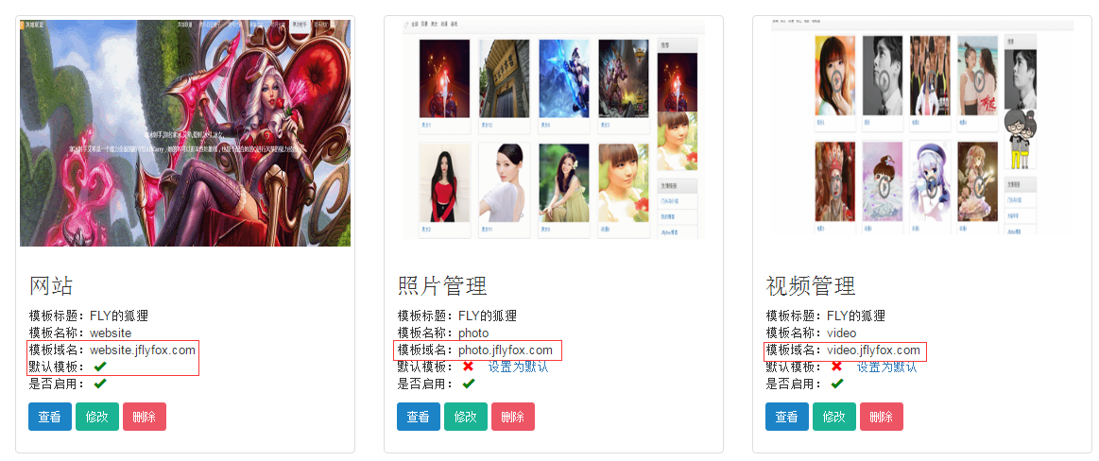

## 文件备份设置

文件备份是指网站相关图片、视频、文件等附件上传后，通过本地文件，阿里云OSS等其他存储形式进行备份。由于附件上传后均存储到本地项目目录下，为了安全起见，需要进行附件备份。

1. 管理员访问服务器，上传图片，备份到文件系统或者阿里云OSS等存储；
2. 用户访问服务器，浏览前台网页图片，从服务器进行获取；如果服务器不存在，会从文件系统或者阿里云OSS等存储进行恢复，恢复后再展示给用户。



首先登陆后台管理系统，在“系统管理--》参数配置”中找到文件备份相关参数；暂时支持文件系统备份、阿里云OSS备份、不备份三种模式；通过配置**backup.name**参数进行切换，配置分别为filemanger，alioss，empty；

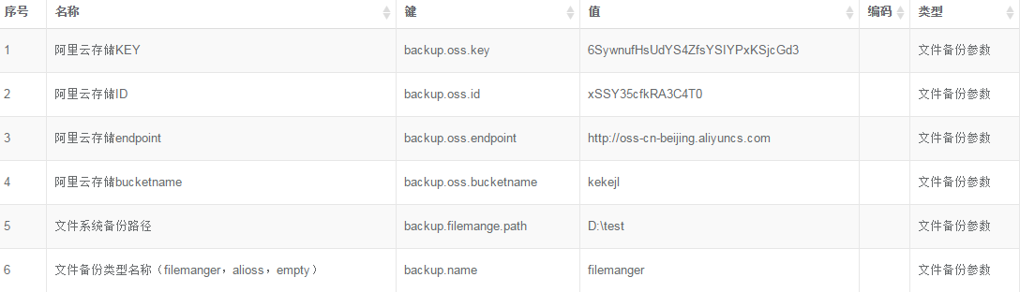

### 不备份（empty）

这个模式就不用介绍了~！~

### 文件系统备份（filemanger）

这种模式就是将项目中的附件目录，再在项目以外的文件系统目录中进行一份备份；由于目录结构完全一直维护、管理和手动整体恢复十分方便。

这里只需要配置文件系统的备份根目录即可，参数为backup.filemange.path。

### 阿里云OSS备份（alioss）

这种模式是通过阿里云的对象存储OSS进行备份，阿里云OSS可以很方便的进行CDN支持；由于是阿里云第三方文件系统，维护、管理和整体恢复稍微有点麻烦；但是阿里云提供了OSS管理工具，还是很不错的。

这里需要配置四个参数，如下图所示：

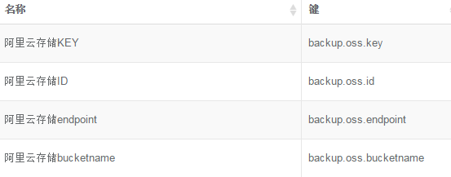

### 自定义备份

如果三种备份模式均不能满足你的需求；也可以实现自己的备份策略哦。

只需要实现com.jflyfox.system.file.service.IFileBackup接口的备份和恢复方法,并在com.jflyfox.system.file.service.FileUploadService的getFileBackup方法中配置你的类即可。

# jfinal cms项目依赖

jfinal cms采用maven结构，依赖与作者的其他两个项目。

* [jflyfox_base](https://github.com/jflyfox/jflyfox_base)项目

jfinal_base提供了java的工具类，如StrUtils,NumberUtils,DateUtils 等

github地址：<https://github.com/jflyfox/jflyfox_base>

oschina码云地址： <https://gitee.com/jflyfox/jflyfox_base>

* jflyfox_jfinal项目

jflyfox_jfinal是对Jfinal等组件的封装。

包含controller，model，form，service基础类封装。

对分页进行了后台和前台的实现。

加入了自动扫描model和controller以及注解支持。

实现了ueditor后台Controller代码。

加入了页面增删改查代码自动生成功能，可通过beetl模板进行配置。

实现了SessionAttrInterceptor、页面和手机设备判断拦截器以及BasePathHandler。

github地址：<https://github.com/jflyfox/jflyfox_jfinal>

oschina码云地址：<http://gitee.com/flyfox/jflyfox_jfinal>

# 联系作者

作者：FLY的狐狸

jfinal cms交流群：568909653

QQ：369191470

邮件：[369191470@qq.com](mailto:xiandafu@126.com)

源码地址：<http://git.oschina.net/flyfox/jfinal_cms>

# 开源赞助

支付宝和微信支付：项目的发展，离不开大家得支持~！~

